

MANUAL DE IDENTIDAD INSTITUCIONAL

DIRECCIÓN DE PLANEACIÓN Y DESARROLLO INSTITUCIONAL
JUNIO DE 2012

INTRODUCCIÓN

Este manual tiene como objetivo mostrar los aspectos más importantes de la imagen e identidad institucional de la Corporación Universitaria Centro Superior – UNICUCES, las distintas aplicaciones y el uso adecuado en lo que se refiere a la comunicación visual de la Institución.

El diseño, los colores y la ubicación que se muestran en este manual permiten una comunicación ágil y directa con nuestro público.

La imagen de la Corporación Universitaria Centro Superior – UNICUCES es uno de sus principales activos, y por lo tanto debe ser manejada con gran responsabilidad. Al ceñirse a estándares comunes nos aseguramos que el nombre correcto de la Institución aparece en todas las comunicaciones oficiales institucionales.

Todos los medios – publicaciones, sitios web, material publicitario, papelería institucional, tarjetas de presentación – su disposición, colores y tipografía deben estar orquestados para presentar una “firma institucional” unificada.

Por favor no utilice este manual para replicar artes y/o logotipos. Los logotipos originales están disponibles en la Dirección de Planeación y Desarrollo Institucional (planeacion@unicuces.edu.co).

FIRMA INSTITUCIONAL

La Firma Institucional de UNICUCES es nuestro identificador más importante. Incorpora el isotipo (diseño), el logotipo y el descriptor, todos los cuales aparecen en arreglos proporcionales específicos, y relaciones de tamaño y espacio definidas.

Firma Institucional

Firma Institucional
Isotipo
Logotipo

Descriptor


Descriptor
Logotipo
Isotipo

Es recomendable usar siempre la Firma Institucional. Si el espacio disponible no permite la utilización de la Firma Institucional, se podrán usar alguno de los siguientes elementos:

- El isotipo (solo, sin el logotipo y el identificador)



- El bloque compuesto por el logotipo y el identificador (incluyendo la línea separadora, pero excluyendo el isotipo)



DESCRIPCIÓN DEL ISOTIPO
Se ha tomado como isotipo de la Corporación Universitaria Centro Superior – UNICUCES la letra “U”, representativa de la Universidad, colocada dentro de un rectángulo de bordes redondeados que fusiona el logotipo institucional en la parte inferior de este. En el lado izquierdo de la “U” esta incorporado el isotipo de la Corporación Educativa Centro Superior (los dos círculos con el punto, ascendentes), Institución que sentó las bases de UNICUCES. En la parte inferior del isotipo esta incorporado el acrónimo (y a la vez logotipo institucional) “UNICUCES”. Este acrónimo se usa con la tipografía (fuente) Bauhaus Md Bt, estilo Bold (negrilla). Este isotipo representa el modelo de formación integral y con sentido universal que se transmite a los miembros de nuestra comunidad educativa, y a la vez respeta la trayectoria que ha tenido la Institución durante sus casi 50 años de existencia. El interior del isotipo (rodeando a la U) siempre será de color blanco.

DESCRIPCIÓN DEL LOGOTIPO
Se ha tomado como logotipo de la Institución el acrónimo “UNICUCES”, incorporando el espíritu Universitario (“UNI”) de la Corporación Universitaria Centro Superior, anteriormente conocida como “CUCES”. La tipografía (fuente) usada para el logotipo es Bauhaus Md BT, estilo Bold (Negrilla)

DESCRIPCIÓN DEL DESCRIPTOR
El descriptor es el nombre de nuestra institución: Corporación Universitaria Centro Superior. Se escribe en mayúscula sostenida. La tipografía (fuente) usada para el descriptor es Arial.

TIPOGRAFÍAS (FUENTES)

Al igual que los colores corporativos, las tipografías (fuentes) son parte integral de nuestra identidad visual.

PUBLICACIONES INSTITUCIONALES Y REPORTES
El logotipo institucional (“UNICUCES”) se debe usar con la tipografía (fuente) Bauhaus Md Bt, en negrilla (Bold).

Para los contenidos de los documentos y reportes impresos se han escogido dos (2) familias de tipografías (fuentes) institucionales que se deberán usar siempre. Estas tipografías son Arial y/o Calibri - tamaño 11. Existen variaciones de Arial (angosta, negra, redondeada) que se pueden adicionar en los documentos, pues proveen un grado de flexibilidad a la presentación.

Sin embargo, en el caso de las publicaciones, se puede variar el uso de tipografías (fuentes) con el fin de complementar el look del documento global. De todos modos debe predominar alguna de las dos familias de tipografías (fuentes) institucionales.

PRESENTACIONES DE POWERPOINT
Las presentaciones de PowerPoint deben usar la tipografía (fuente) Arial, para asegurar la uniformidad y correcta presentación en una gran variedad de computadores, tabletas y dispositivos móviles.

Muestra de Tipografía (Fuente) para el logotipo
Bauhaus Md BT – Bold (Negrilla)
ABCDEFGHIJKLMNÑOPQRSTUVWXYZ
abcdefghijklmñnopqrstuvwxyz
1234567890’¡,.-;:_!”·$%&/()=?¿*+@#

Muestra de Tipografías (Fuentes) para Publicaciones, Reportes y PowerPoint
Arial 11
ABCDEFGHIJKLMNÑOPQRSTUVWXYZ
abcdefghijklmnñopqrstuvwxyz
1234567890’¡,.-;:_!”·$%&/()=?¿*+@#

Muestra de Tipografías (Fuentes) para Publicaciones y Reportes
Arial Black 11
ABCDEFGHIJKLMNÑOPQRSTUVWXYZ
abcdefghijklmnñopqrstuvwxyz
1234567890’¡,.-;:_!”·$%&/()=?¿*+@#

Arial Narrow 11
ABCDEFGHIJKLMNÑOPQRSTUVWXYZ
abcdefghijklmnñopqrstuvwxyz
1234567890’¡,.-;:_!”·$%&/()=?¿*+@#

Arial Rounded MT Bold 11
ABCDEFGHIJKLMNÑOPQRSTUVWXYZ
abcdefghijklmnñopqrstuvwxyz
1234567890’¡,.-;:_!”·$%&/()=?¿*+@#

Calibri 11
ABCDEFGHIJKLMNÑOPQRSTUVWXYZ
abcdefghijklmnñopqrstuvwxyz
1234567890’¡,.-;:_!”·$%&/()=?¿*+@#

PALETA DE COLORES INSTITUCIONALES

Los colores institucionales de UNICUCES son una parte integral de la identidad visual. Los colores especificados deben ser usados siempre y deben ser aplicados correctamente para garantizar la continuidad visual de la marca “UNICUCES”

Color | Full Color  (CMYK) | Pantalla  (RGB) | Pantone© | Hex  (Uso Web)
 | C = 100  M = 82  Y = 0  K = 2 | R = 23  G = 23  B = 150 | Reflex Blue C | #171796
 | C = 3  M = 100  Y = 66  K = 12 | R = 186  G = 18  B = 43 | 200C | #BA122B
 | C = 56  M = 56  Y = 53  K = 92 | R = 51  G = 43  B = 36 | Black C | #332B24

Otros colores que se pueden tener en cuenta (para hacer textos destacados, bordes, etc.) son los Colores Institucionales de la Corporación Educativa Centro Superior – CUCES, Institución predecesora de UNICUCES. Estos colores son los siguientes:
- Verde - Pantone 370C: C56 M0 Y100 K27, R79 G140 B13, Hex #4F8C0D
- Naranja – Pantone Orange 021C: C0 M53 Y100 K0, R237 G110 B0, Hex #ED6E00

PROPORCIÓN DE LA FIRMA INSTITUCIONAL

La utilización de la Firma Institucional se puede dar de la siguiente manera:

- Horizontal: El isotipo va colocado a la izquierda del logotipo y el identificador. El identificador siempre va abajo del logotipo. Se prohíbe el uso de la Firma Institucional cuando el espacio disponible para esta sea menor a 3 cms. de ancho. Las proporciones son las que se indican a continuación:

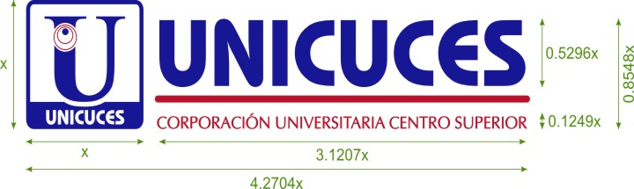

- Vertical: Esta proporción será usada solamente cuando el espacio horizontal disponible para su uso sea muy reducido. El isotipo va colocado encima del logotipo y del identificador. Las proporciones son las que se indican a continuación:
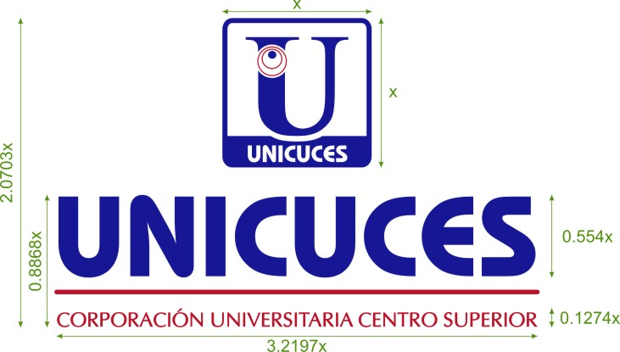

APLICACIONES DE LA FIRMA INSTITUCIONAL

La firma institucional de UNICUCES puede aparecer como:
- Imagen a full color (CMYK)
- Imagen en un solo color
  - Negro
  - Azul

Los colores corporativos deben ajustarse a las especificaciones suministradas en este manual.

DISTRIBUCIÓN A FULL COLOR (CMYK)

NORMAL | INVERTIDO
 | 
 | 

DISTRIBUCIÓN EN UN SOLO COLOR (Negro o Azul)

NORMAL | INVERTIDO
 | 
 | 
 | 
 | 

Cuando se usen las Firmas Institucionales en modo invertido, se aplicara al isotipo un cuadro de bordes redondeados (al 16%) con un tamaño igual al 106% del ancho o alto del isotipo. Siempre se debe mantener el color blanco al interior del isotipo.

Use solamente archivos digitales oficiales. No intente reproducir, escanear o capturar la Firma Institucional de este manual o de cualquier otra aplicación impresa o digital. Los archivos digitales oficiales están disponibles en la Dirección de Planeación y Desarrollo Institucional. La Firma Institucional solo se puede utilizar en los colores corporativos como se describe en este manual.

ZONAS DE EXCLUSIÓN

La Firma Institucional debe estar, dentro de lo posible, protegida por una zona de exclusión equivalente al 15% del ancho o alto del isotipo. Ningún elemento debe interferir con esta zona de exclusión.

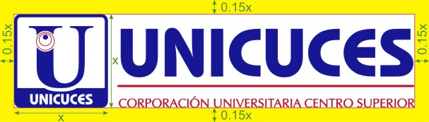

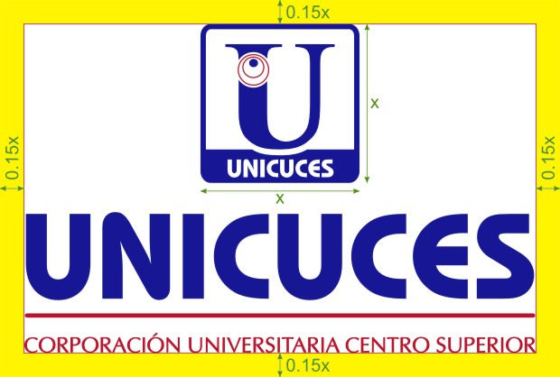

USO INDEBIDO DE LA FIRMA INSTITUCIONAL

La firma Institucional y/o sus elementos siempre se deben utilizar en sus formatos originales. No se acepta ninguna modificación ni cambio a sus formatos originales. Variaciones como las que se muestran a continuación, no están permitidas:
 | No distorsione las medidas y/o proporciones de la Firma Institucional ni de sus elementos.
   | No modifique la disposición establecida de los elementos de la Firma Institucional.
 | No modifique las proporciones de tamaño establecidas de los elementos de la Firma Institucional.
 | Nunca invierta o modifique los colores.

 | Nunca cambie el color blanco del fondo del isotipo.
UNICUCES | Nunca modifique las tipografías (fuentes) institucionales establecidas.
 | Nunca use la Firma Institucional en un tamaño inferior a 3 cms. de ancho.
 | Nunca utilice degradados, texturas, rellenos y/o patrones en los elementos de la Firma Institucional.

Cualquier aplicación diferente a los ejemplos de la sección “Aplicaciones de la Firma Institucional” serán considerados como uso indebido de la Firma Institucional.

USO DE LA FIRMA INSTITUCIONAL CON OTROS ISOTIPOS Y/O ARTES

La Firma Institucional de UNICUCES o los elementos de esta siempre se colocaran en el extremo derecho cuando esta se encuentre con otros isotipos y/o artes y/o logos de otras entidades. Si es posible, se deben modificar los tamaños de los elementos gráficos, para que estos queden de la misma altura, tal como se muestra en estos ejemplos:

 | 

 | 

 | 

OTROS ISOTIPOS INSTITUCIONALES APROBADOS

A continuación se muestran los otros isotipos institucionales que están aprobados para ser usados en publicaciones, informes y sitios web institucionales:

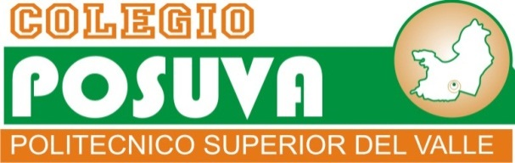 | Colegio Politécnico Superior del Valle - POSUVA
 | Fundación para el Desarrollo Social CENTRO SUPERIOR
 | Grupo de Voluntarios Universitarios UNICUCES (este logo hay que actualizarlo)
 | Bolsa de Empleo VINCULEMONOS
Pend. logo | Asociación de Egresados Centro Superior – ADECUCES
Pend. Logo | Centro de Investigación en Responsabilidad Social Empresarial - UNICUCES

Por favor tenga en cuenta que estas páginas pueden estar impresas en impresoras no calibradas, o pueden haber sido convertidas entre paquetes de software de edición, y por lo tanto los colores pueden no ser 100% precisos.

